第八单元提升练习
一、给拼音加上合适的声调。
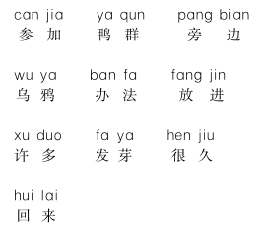
二、读拼音,写词语。
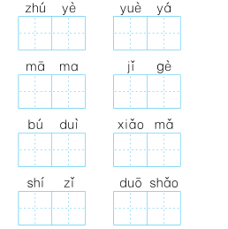
三、判断对错。在正确的说法后面画“√”,错误的画“×”。
1.“竹”的第五画是“一”。( )
2.“发”有两个读音,一个是“fā”,一个是“fà”。( )
3.“马”的笔顺: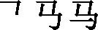。( )
4.“出”的第四画是“一”。( )

四、比一比,再组词。
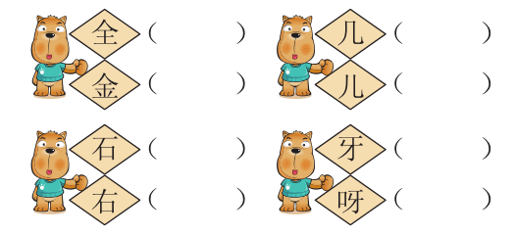
五、看图,连一连。
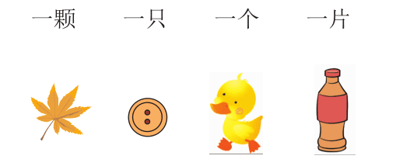
六、照样子,写句子。
1.例:青蛙为什么没参加?
为什么 ?
2.例:乌鸦把小石子一颗一颗放进瓶子里。 把 。
七、读短文,回答问题。
乌 鸦 喝 水
小乌鸦喝不着瓶里的水,便从地上叼起一根吸管。乌鸦爸爸见了,很不高兴地问:“你怎么不丢一颗石子到瓶子里呢?”
“为什么要丢石子?”小乌鸦反问道:“用吸管喝水不是更方便吗!”
“可是,以前我们的先辈就是这样做的。”乌鸦爸爸说,“大家一直夸他聪明呢!”
小乌鸦笑了,说:“不管用什么方法,只要能喝着水就行了。”
看着小乌鸦美滋滋地喝着水,乌鸦爸爸觉得很惭愧。
1.照样子,写词语。
美滋滋
2.小乌鸦是用什么方法喝到瓶里的水的?( )
①往瓶子里扔石头。
②用吸管。
③把瓶子放倒。
3.从这个故事中,你懂得了什么道理呢?

八、看图写话。
图上画了谁?他在那里干什么?认真看图,发挥想象,用通顺连贯的话写一写图上的内容。
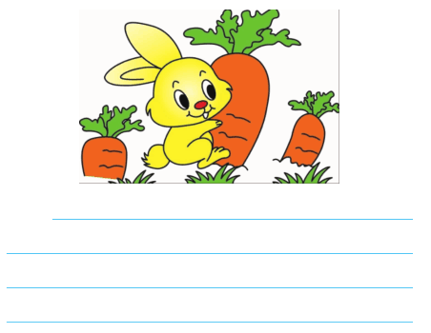
参考答案
一、cān jiā yā qún pánɡ biān wū yā bàn fǎ fànɡ jìn xǔ duō fā yá hěn jiǔ huí lái
二、竹叶 月牙 妈妈 几个 不对 小马 石子 多少
三、1.√ 2.√ 3.√ 4.×
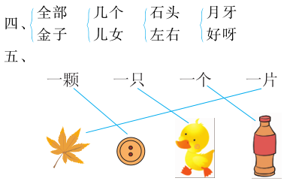
六、1.小狗 没精打采的
2.我 电脑打开了
七、1.笑眯眯 乐呵呵
2.②
3.我懂得了做事情不能拘泥于经验,要动脑筋想最简单最方便的方法解决问题。
八、提示:小白兔在拔萝卜。

